トリガーとは周期的な信号を観測したときに、その信号の波形を継続的に表示するために、時間掃引の周期を信号の周期の整数倍に合わせ同期をとるための掃引開始点のことである。
周期的な信号の場合、時間掃引の周期が信号の周期の整数倍になると波形が静止する。
この状態にすることを同期を取るという。
同期を取るためには、掃引開始点（トリガー）を波形1周期内の同じ点に合わせればよい。（周期波形を同周期内の位相が同じ点から描き始めれば、同じ形になるから）

ここで、注意したいのは“ある電圧より低い値から高い値に変化する点”というのは、正弦波では“一周期で唯一の点”を表す条件となっていることである。
従って、微分回路で、入力された信号を微分してやれば、電圧の変化の方向が解かるので、適当なトリガーレベルを設定し，その電圧より低い電圧から高い電圧に変化した瞬間を検出する という手法を用いて、検出された信号にトリガをかけるのである。
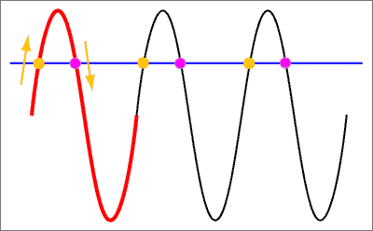

信号の電圧値が上昇していきトリガーレベルに達した瞬間に，三角波をスタートさせればよい．輝点が右端に達したら,いったん表示を止め（電子遮断）,水平方向の電圧を元に戻す．そして，再びトリガーレベルに達したら,表示を開始すると同時に三角波をスタートする.このようにして，信号と同期して表示を行い,蛍光面上の波形を静止させることができる．
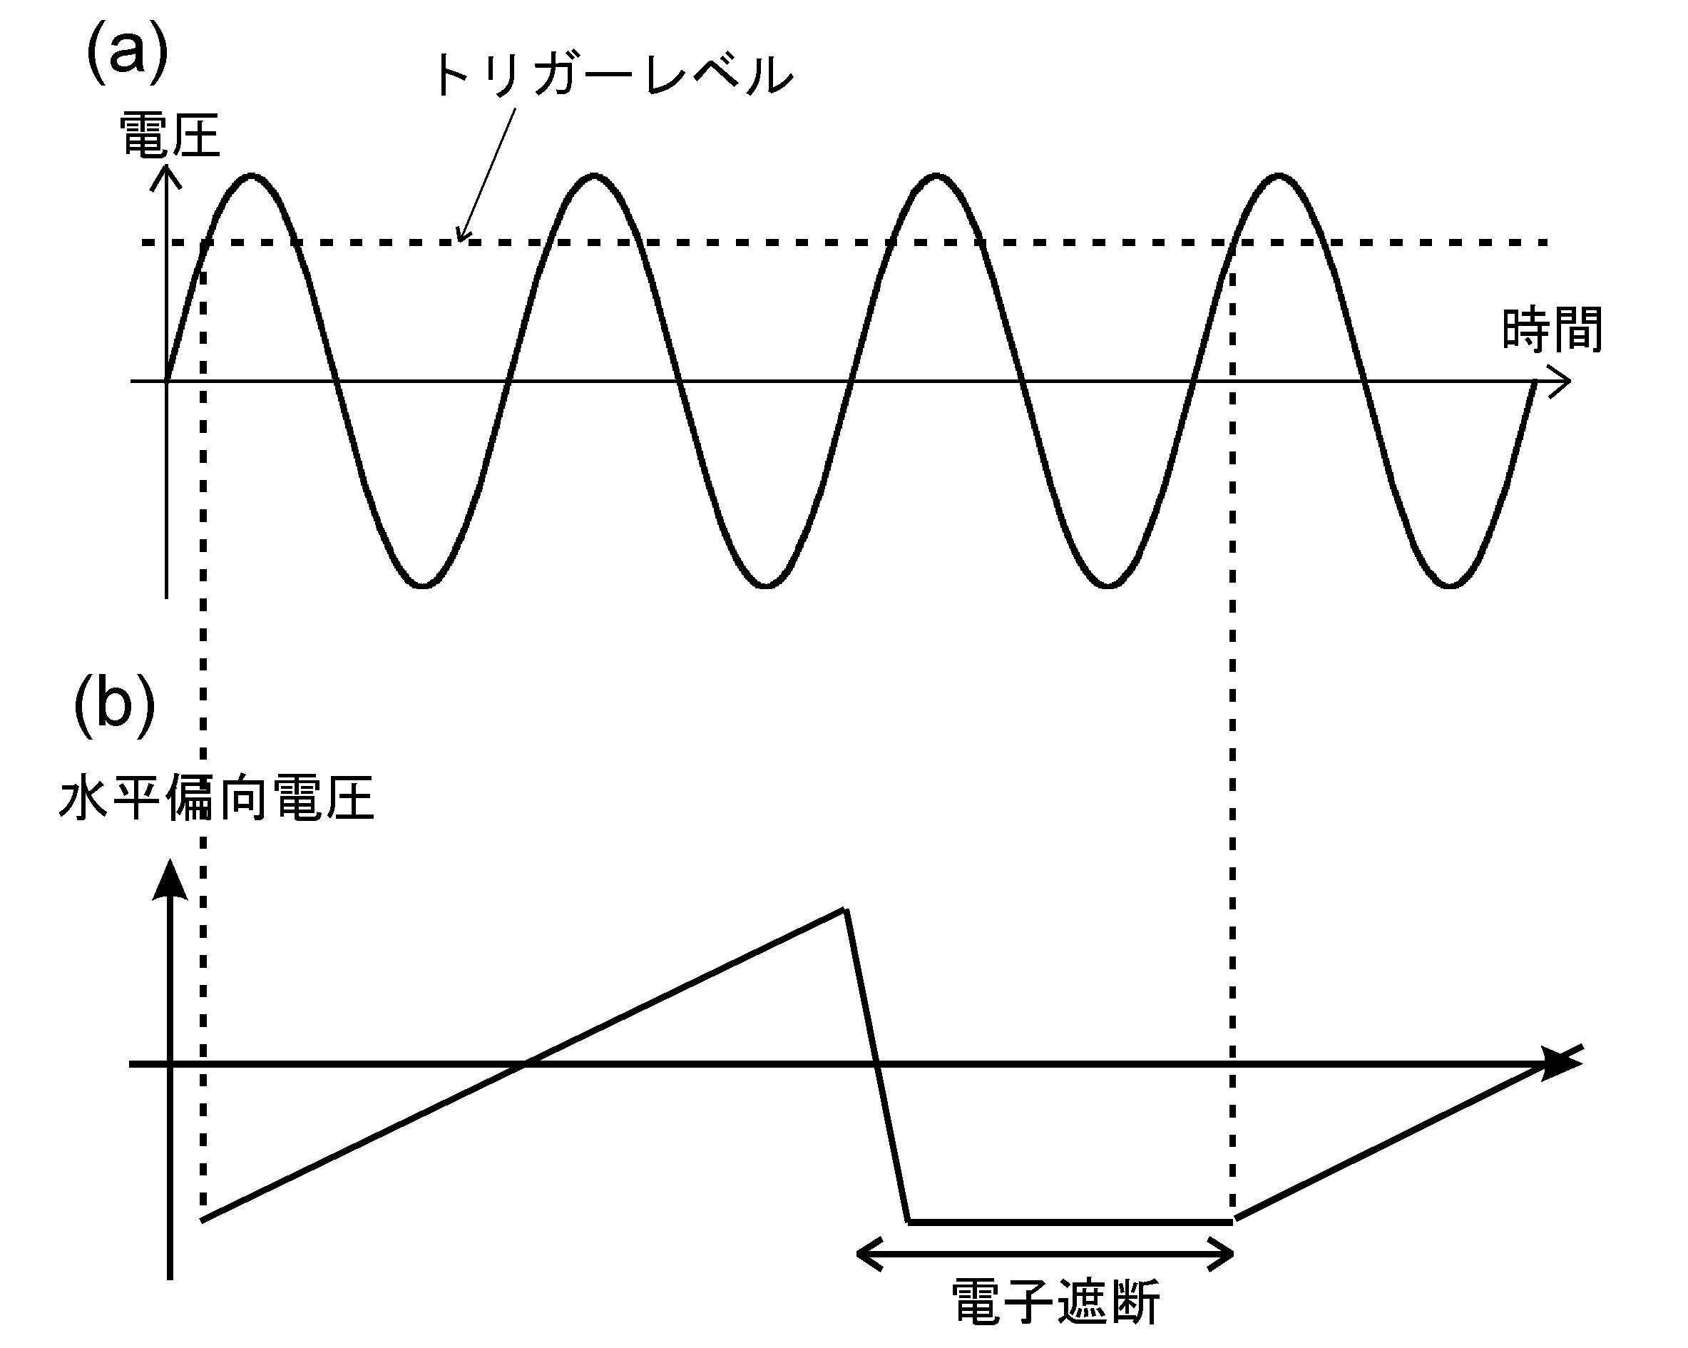
トリガーレベルのつまみは、書き出しの電圧を指定し、トリガーの場所を調整する。この時注意しなければならないのはトリガーレベルが振幅よりも大きくなってしまうと、交点が取れず、よって同期できないので波形が表示できない。

実験で用いるオシロスコープでは,トリガーレベルに達した瞬間に電圧が上昇している（傾きが正）場合だけでなく,下降している（傾きが負）場合を選んで表示をスタートさせることもできる．また，観測している信号以外のものに同期して表示することもできる.

